Павлодар қаласының №20 лицей-мектебінің газеті 2011 жылғы 23 қыркүйектен шыға бастады

№68 «Лицеист» балалар баспасөз орталығының газеті 03 маусым 2021 жыл

«Бар ізгілік тек біліммен алынар, біліммен аспанға жол салынар».
Ж. Баласағүн

«Важно не количество знаний, а качество их. Можно знать очень многое,

не зная самого нужного» Л. Толстой
«Knowledge is power. Information is liberating. Education is the premise of progress,
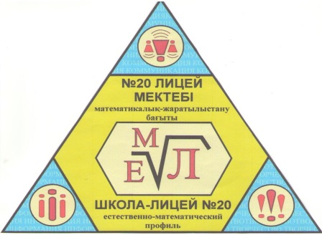
in every society, in every family». K. Annan

ЛИЦЕиСТ

4 маусым – мемлекеттік рәміздер күні
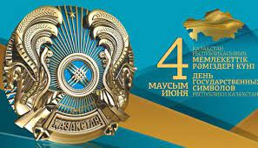
1992 жылғы 4 маусымда Қазақстанның жаңа мемлекеттік рәміздері алғаш рет бекітілді. Сондықтан бұл күн ел тарихында жаңа Мемлекеттік рәміздер күні ретінде мәңгі есте сақталады.
Мемлекеттік рәміздер – мемлекеттің тәуелсіздігін білдіретін символикалық белгілер.
Мемлекеттік рәміздер- Көк байрақ, Елтаңба және Әнұран. «Қазақстан Республикасының Мемлекеттік рәміздері туралы» Конституциялық Заң 2007 жылы 4 маусымда қабылданды. Осы Заңға сәйкес, жыл сайын 4 маусым Қазақстанда Мемлекеттік рәміздер күні ретінде мерекеленеді.Мемлекеттік рәміздер тәуелсіздік нышаны ретінде ерекше қадірленіп, оларға биік мәртебе беріледі. Сондықтан республика азаматтарының мемлекеттік рәміздерді қастерлеу - парыз.
Редакция мекен – жайы: Қазақстан Республикасы, 140000, Павлодар қаласы,
М. Горький көшесі, 102/4
Редактор: Жумабаева Айнұр
Тілшілер: Искак Камилла, Жуматаева Данель
Түзетуші: Енсебай Адлет, Гомар Амина
Рәсімдеуші: Уразалимова Сана, Қайыр Бейімбет
Фотокорреспондент: Амангелді Аяжан, Рыбин Данила

Сондай-ақ рәміздер – халқымыздың мұқалмас рухын, қаһармандығы мен даналығын, асқақ арман-тілегін жеткізетін құнды белгілер.

1 бет

№68 «Лицеист» балалар баспасөз орталығының газеті 03 маусым 2021 жыл

ЖАҢАЛЫҚТАР

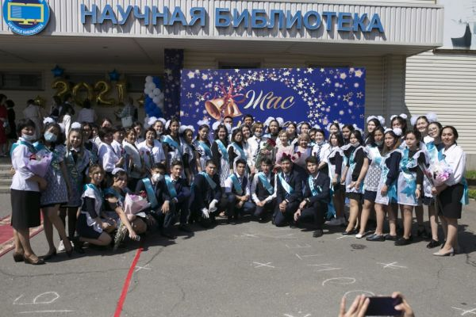
СОҢҒЫ ҚОҢЫРАУ 9,11 СЫНЫП ТҮЛЕКТЕРІНЕ АРНАЛҒАН №20 ЛИЦЕЙ-МЕКТЕБІНДЕ СОҒЫЛДЫ.
Соңғы қоңырау мерекесі-бұл маңызды оқиға: балалар үлкен өмірге кетіп, лицей, оның дәстүрлері, мұғалімдері мен сыныптастары туралы естеліктерін жүректерінде қалдырады. Бұл күні лицей 98 түлекті үлкен өмірге шығарып салды.
Іс-шараға құрметті қонақтар, педагогикалық еңбек ардагерлері, оқушылардың ата-аналары қатысты.
Мектеп-лицей басшысы Г.Т. Топанова жоғары сынып оқушыларының, педагогтардың, жиналған қонақтардың атына құттықтау сөз сөйледі, оқуда ерекше көзге түскен оқушыларды мақтау қағаздарымен және бағалы сыйлықтармен марапаттады.Іс-шараның құрметті қонағы, Еуразия Инновациялық университетінің ректоры А.В. Алиясова түлектерге ҰБТ-да жоғары нәтижелерге қол жеткізуге және одан әрі өмір жолын дұрыс таңдауға тілек білдірді. ИнЕУ "Әлеуметтік-гуманитарлық білім және Қазақстан халықтары Ассамблеясы" кафедрасының меңгерушісі Қайырбекова Б.Д. қазіргі заманда жастардың білім алуының маңыздылығын атап өтіп, лицейістерге әрқашан алға қойған мақсаттарына қол жеткізулеріне тілектестік білдірді.Бүгін жоғары сынып оқушылары лицей ұстаздарына, ата-аналарға деген алғыс, махаббат және құрмет сөздері айтылды. Мереке түлектердің дәстүрлі вальсімен аяқталды.
РЕЗУЛЬТАТЫ ГОРОДСКОГО ЭТАПА РЕСПУБЛИКАНСКОГО КОНКУРСА «МАХАМБЕТ ОҚУЛАРЫ».
Центром занятости и развития детской одаренности «Павлодар дарыны» отдела образования г. Павлодара 19 мая 2021 года был проведен городской этап республиканского конкурса «Махамбет оқулары». Цель конкурса - формирование интереса к поэзии Махамбета Утемисова, развитие творческих способностей обучающихся. Конкурс был проведен по 3 номинациям: «Мен - Өтемістің баласы Махамбет атты батырмын», «Ұлы арман», «Тартынбай сөйлер асылмын...».
В номинации «Тартынбай сөйлер асылмын...» ученица 11 Б класса школы-лицея 20 Байжанкызы Дамира заняла III место. Начинающая поэтесса прочитала произведения собственного сочинения, посвященные Махамбету. Поздравляем Дамиру, желаем вдохновения, творчества и побед!
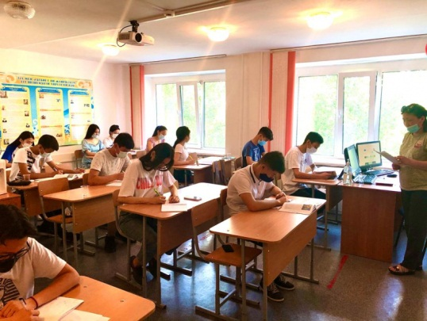
ON MAY 26, THE SUMMER SCHOOL STARTED ITS WORK AT THE LYCEUM-SCHOOL 20.
On May 26, the Summer School for students who want to fill in the gaps in knowledge that have arisen during distance learning began its work at school-Lyceum 20. Classes at the summer school are held in compliance with sanitary requirements. Students will not be asked to do their homework. The school will be free to attend. According to the parents ' statements, 76% of the lyceum students showed a desire to attend Summer School.

2 бет

№68 «Лицеист» балалар баспасөз орталығының газеті 03 маусым 2021 жыл

ТАРИХСЫЗ ЕЛ БОЛМАЙДЫ

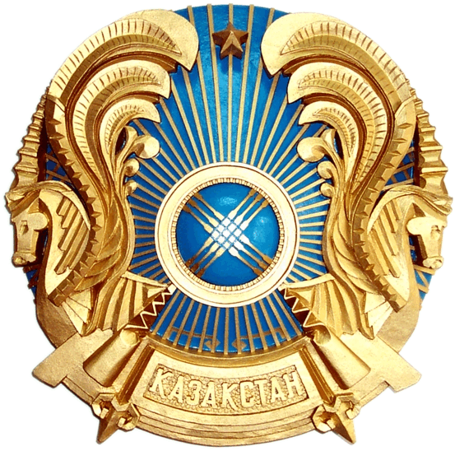
Қазақстан Pеспубликасының мемлекеттiк Елтаңбасы.
Елтаңбаның авторлары – белгілі сәулетшілер Жандарбек Мәлібеков пен Шот-Аман Уәлиханов. Рәмiздiк тұрғыдан мемлекеттік елтаңбасының негiзi - шаңырақ. Ол - елтаңбаның жүрегi.
Шаңырақ - мемлекеттiң түп-негiзi - отбасының бейнесi. Шаңырақ - Күн шеңберi. Шаңырақ - киiз үйдiң күмбезi көшпелі түркілер үшiн үйдiң, ошақтың, отбасының бейнесi.
Тұлпар - дала дүлдiлi, ер азаматтың сәйгүлігі, желдей ескен жүйрік аты, жеңiске деген жасымас жiгердiң, қажымас қайраттың, мұқалмас қажырдың, тәуелсiздiкке, бостандыққа ұмтылған құлшыныстың бейнесi.
Қанатты тұлпар - қазақ поэзиясындағы кең тараған бейне. Ол ұшқыр арманның, самғаған таңғажайып жасампаздық қиялдың, талмас талаптың, асыл мұраттың, жақсылыққа құштарлықтың кейпi. Қанатты тұлпар уақыт пен кеңiстiктi бiрiктiредi.
Ол өлмес өмiрдiң бейнесi. Бiр шаңырақтың астында тату-тәттi өмiр сүретiн Қазақстан халқының өсiп-өркендеуiн, рухани байлығын, сан сырлы, алуан қырлы бет-бейнесiн паш етедi. Бес бұрышты жұлдыз елтаңбаның тәжi iспеттi. Әрбiр адамның жол нұсқайтын жарық жұлдызы бар.
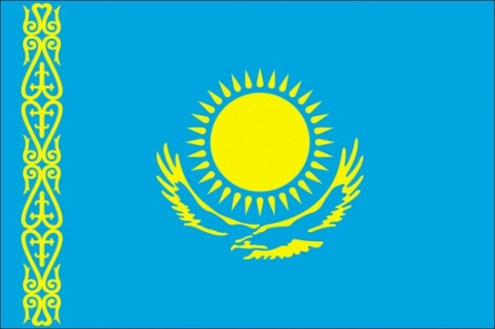
Қазақстан Республикасының мемлекеттiк Туы.
Қазақстан Республикасының мемлекеттiк Туы – Қазақстан Республикасының мемлекеттiк негiзгi рәмiздердiң бiрi. Тудың авторы Қазақстанның еңбек сіңірген өнер қайраткері Шәкен Ниязбеков.
Мемлекеттік ту - көгiлдiр түстi тiк бұрышты кездеме. Оның ортасында арайлы күн, күннiң астында қалықтаған қыран бейнеленген. Ағаш сабына бекiтiлген тұста ұлттық оюлармен кестеленген тiк жолақ өрнектелген. Күн, арай, қыран және ою-өрнек - алтын түстi. Тудың енi ұзындығының жартысына тең. Бiрыңғай көк түс төбедегi бұлтсыз ашық аспанның биiк күмбезiн елестетедi және Қазақстан халқының бірлік, ынтымақ жолына адалдығын аңғартады.Бұлтсыз көк аспан барлық халықтарда әрқашан да бейбiтшiлiктiң, тыныштық пен жақсылықтың нышаны болған.Геральдика (гербтану) тiлiнде — көк түс және оның түрлi реңкi адалдық, сенiмдiлiк, үмiт сияқты адамгершiлiк қасиеттерге сай келедi. Ежелгi түркi тiлiнде «көк» сөзi аспан деген ұғымды бiлдiредi. Көк түс түркі халықтары үшiн қасиеттi ұғым.Нұрға малынған алтын күн тыныштық пен байлықты бейнелейдi. Күн - қозғалыс, даму, өсiп-өркендеудiң және өмiрдiң белгiсi. Күн - уақыт, замана бейнесi. Қанатын жайған қыран құс - бар нәрсенiң бастауындай, билiк, айбындылық бейнесi.Ұлан-байтақ кеңiстiкте қалықтаған қыран Қазақстанның еркiндiк сүйгiш асқақ рухын, қазақ халқының жан-дүниесiнiң кеңдiгiн паш етедi.
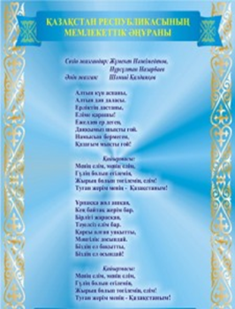
Қазақстан Республикасының мемлекеттік Әнұраны.
Әнұранның сөзін Қазақстан Республикасының әр азаматы жатқа білуі тиіс. Бұрын «Менің Қазақстаным» әні ретінде танымал болған Қазақстанның әнұраны президент Нұрсұлтан Назарбаевтың бастамасы бойынша, 2006 жылы 6 қаңтарда еліміздің парламентінде бекітілді. Бірінші рет ол 2006 жылы 11 қаңтарда мемлекет басшысының салтанатты ұлықтау рәсімінде орындалды. Әнін жазған – композитор Шәмші Қалдаяқов, сөзін жазғандар – Нұрсұлтан Назарбаев пен Жұмекен Нәжімеденов.

3 бет
№68 «Лицеист» балалар баспасөз орталығының газеті 03 маусым 2021 жыл

ДЕНЬ ПАМЯТИ ЖЕРТВ ПОЛИТИЧЕСКИХ РЕПРЕССИЙ

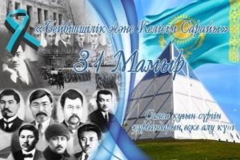
Ежегодно, начиная с 1997 года, в Казахстане отмечается День памяти жертв одной из самых трагических страниц истории Казахстана – массовых политических репрессий и ужасающего голода, повлекшего гибель миллионов человек.
За годы репрессий в созданные на территории Казахстана лагеря было сослано свыше 5 млн человек.
По другим данным, общее число осужденных значительно превосходит эту цифру.
В самой республике в период с 1921 по 1954 годы было осуждено 100 тыс. человек, а 25 тыс. из них были приговорены к высшей мере наказания – расстрелу. За 33 года с 1920 по 1953 около 110 тыс. человек были подвергнуты политическим репрессиям, около 18 процентов всей казахстанской партийной организации были объявлены врагами народа.
В пик размаха репрессий в 1937 году в Казахстане количество арестованных достигло 105 тысяч человек, из которых порядка 22 тысяч были приговорены к расстрелу. В ранние годы советской власти аграрная, кочевая страна претерпевала значительные трансформации. Массовая индустриализация и рост городов приводили к истощению материальных ресурсов крестьян. Лидер Компартии Казахстана Филипп Голощекин в 1927 году объявил курс «Малого октября». Это означало коллективизацию и перевод казахов-кочевников на оседлый образ жизни.
В результате перегибов и изъятия скота у населения, в период массового голода 1932-1933 годов в Казахстане погибло более полутора миллионов человек. Более 600 тысяч казахов покинули пределы страны. Политика властей вызвала вооруженные выступления, которые были подавлены. Интеллигенция критиковала партийных деятелей за ошибки и перегибы. Советская власть учла факт участия многих деятелей в движении «Алаш-Орда», которое выступало за национальную независимость, в годы гражданской войны.
В 1928 году были арестованы 44 «буржуазных националиста», среди которых Ахмет Байтурсынов, Мыржакып Дулатов, Магжан Жумабаев, Жусупбек Аймаутов, Халел Габбасов и другие. В сентябре 1930 года арестовали Мухамеджана Тынышпаева, Халела Досмухамедова, Жакыпа Акбаева и других лиц. Часть из них были сосланы на территорию России в Центрально-Черноземную область. Почти всех репрессировали в 1937-1938 годах.
Среди жертв репрессий также Турар Рыскулов, Ныгмет Нурмаков, Султанбек Ходжанов, Узакбай Кулумбетов, Ураз Джандосов, Абильхаир Досов, Смагул Садвакасов, Темирбек Жургенов, Алихан Букейханов, Сакен Сейфуллин, Ильяс Джансугуров, Беимбет Майлин, Кудайберген Жубанов, Санджар Асфендияров.
Именами этих деятелей в современном Казахстане названы улицы и государственные учреждения. Их труды изучают школьники и студенты и исследуют ученые. В их честь в стране установлены мемориалы и памятники.
Всего через пять лет независимый Казахстан объявил о государственном суверенитете. В 1993 году в Казахстане был принят закон «О реабилитации жертв массовых политических репрессий». Цель его принятия - восстановление справедливости и возмещение понесенного пострадавшими ущерба.
В столице Казахстана в 2012 году в день памяти жертв политических репрессий открыли памятник. Монументальная скульптура увековечивает страдания народа в тяжелые годы. Комплекс представляет собой «Стену скорби» в форме части юрты «Кереге» и скульптурную группу, состоящую из фигур женщины и ребенка.
4 бет

№68 «Лицеист» балалар баспасөз орталығының газеті 03 маусым 2021 жыл

WHAT IS A STROKE?
What is a stroke?
Stroke is an acute violation of the cerebral circulation. It occurs when a blockage or rupture of the blood vessels of the brain. The blood supply to the large hemispheres is disrupted, neurons starve and die.
There are two main types of stroke: ischemic and hemorrhagic. Most often, it is ischemic (more than 80% of cases). It begins due to narrowing and blockage of the blood vessels of the brain. Blood clots and foreign bodies (including air bubbles from injections) that have entered the bloodstream contribute to the violation of blood circulation. Lack of oxygen and nutrition causes the death of brain cells. Although such a stroke develops quite slowly, it is often accompanied by harbingers, which will be discussed below.
Hemorrhagic stroke, as well as subarachnoid hemorrhage, is accompanied by the release of blood from the vascular bed. Hemorrhage can be caused by a rupture of the vessel or thinning of its wall. A hemorrhagic type of stroke always develops very quickly, in a matter of minutes. There is a sharp pain in the head, comparable to a dagger strike. The patient loses consciousness, vomiting may begin. In the brain tissue, a hematoma (blood clot, bruise) is formed, which squeezes the nearest parts. A large hematoma often requires surgical removal.
In all cases, it is necessary to restore normal neuronal nutrition as soon as possible. This will stop their further death, make it easier to transfer the disease and recover faster.
Signs of a stroke
There are certain symptoms that suggest a pathology of the cerebral circulation. When they appear, you need to immediately call an ambulance, because the bill goes for minutes. The main signs of a stroke:
- disorder or confusion of consciousness, when a person does not understand where he is;
- loss of consciousness even for a few moments;
- headache, which may be accompanied by nausea and vomiting;
- weakness in the limbs (only on the left or right);
- impaired sensitivity of the hands and feet;
- unrelated slurred speech;
- vertigo;
- visual disorders (blurred vision, narrowing of the visual fields, strabismus).
In the state of apoplexy, a person has a state of deafness, there may be increased drowsiness or causeless excitement. The sense of balance is disturbed, the patient begins to stumble out of the blue and fall.
In some types of stroke, a person can not reach the chin to the collarbone. This is caused by a spasm of the muscles of the back of the head. Such spasms occur with a brain hemorrhage.
An alarming sign is any asymmetry. If the weakness is in one half of the body, if the visual impairment is in one eye. This is due to the fact that a stroke usually affects only one of the hemispheres. And the functions of the body suffer "diagonally" relative to the lesion.

5 бет

№68 «Лицеист» балалар баспасөз орталығының газеті 03 маусым 2021 жыл

PUZZLES
Puzzles in English "Countries of the world". Countries of the world-try to guess from the picture which country is hidden.
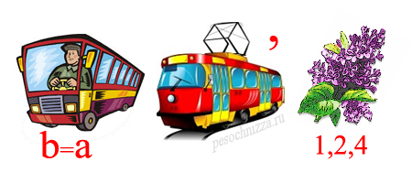
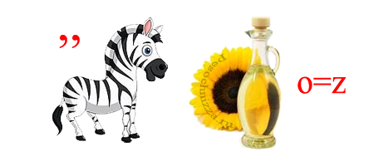
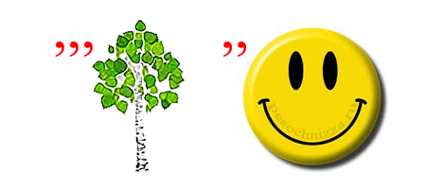
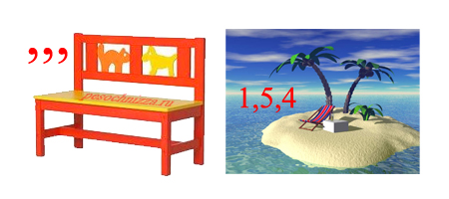

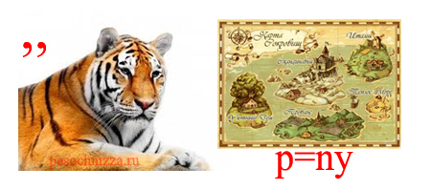
6 бет

